Szczegółowa Specyfikacja Techniczna
POPRAWA BEZPIECZEŃSTWA RUCHU
DROGOWEGO
TABLICA OSTRZEGAWCZA Z RADAROWYM
CZUJNIKIEM PRĘDKOŚCI
Droga gminna nr 675904 P Godziesze Małe – Kakawa Kolonia w km 3+516,90.

,
l. Wstęp
1.1 Przedmiot SST
Przedmiotem niniejszej Szczegółowej Specyfikacji Technicznej (SST) są wymagania
dotyczące wykonania i odbioru tablicy ostrzegawczej z wbudowanym czujnikiem
radarowym posiadającym wyświetlacz prędkości poruszania się pojazdu oraz napis
"ZWOLNIJ", zasilanej bateriami słonecznymi
1.2 Zakres stosowania SST
Szczegółowa Specyfikacja Techniczna jest stosowana jako dokument przetargowy i
kontraktowy przy zleceniu i realizacji robót wymienionych w pkt. 1.1
1.3 Zakres robót objętych SST
Ustalenia zawarte w niniejszej SST dotyczą prowadzenia robót związanych z wykonaniem,
kontrolą i odbiorem tablicy ostrzegawczej z wbudowanym czujnikiem radarowym.
- wykonanie tablicy ostrzegawczej z wbudowanym czujnikiem radarowym posiadającym
wyświetlacz prędkości oraz napis "ZWOLNIJ"
- wykonanie konstrukcji wsporczej do tablicy ostrzegawczej i ewentualnie baterii
słonecznej (dopuszcza się umieszczenie baterii słonecznej na oddzielnej konstrukcji
wsporczej)
- wykonanie układu zasilającego energią elektryczną z baterii słonecznej oznakowanie
robót na czas montażu
- montaż konstrukcji wsporczej, tablicy ostrzegawczej i ewentualnie baterii słonecznej
2. Materiały
2.1 Wymagania ogólne
Stosowane materiały powinny posiadać świadectwo jakości - atest producenta i posiadać
parametry techniczne dostosowane do przedmiotowych norm.
2.2 Radarowy czujnik z wyświetlaczem prędkości i napisem "ZWOLNIJ"
Urządzenie musi posiadać możliwość wyświetlania prędkości poruszającego się pojazdu, a
także zaprogramowania prędkości, powyżej której wyświetlany jest napis "ZWOLNIJ"
2.3 Tablica ostrzegawcza
Kasetonowa tablica o wymiarach 1500x2000mm wykonana z blachy aluminiowej o
grubości 2mm. Rewers pomalowany proszkowo na kolor szary. Lico wyklejane folią
fluorescencyjną III generacji.
2.4 Wyświetlacz diodowy
- diodowy wyświetlacz prędkości wykonany z żółtych diód LED
- diodowy wyświetlacz "ZWOLNIJ" wykonany z czerwonych diód LED
3. Wymagania szczegółowe
3.1 Wymagania dotyczące sposobu pracy tablicy ostrzegawczej
- możliwość wyświetlania prędkości poruszającego się pojazdu
- możliwość zaprogramowania wartości prędkości, powyżej której następuje wyświetlenie
napisu "ZWOLNIJ" możliwość zmniejszenia intensywności świecenia diód LED po zapadnięciu
zmroku

'.
3.2. Wymagania dotyczące konstrukcji wsporczej
Profil zamknięty, stalowy o przekroju poprzecznym w kształcie prostokąta lub konstrukcja
rurowa zapewniająca odpowiednią sztywność i wytrzymałość. Konstrukcja musi być
ocynkowana ogniowo i umożliwiać przymocowanie do fundamentu betonowego.
Wysokość konstrukcji musi pozwolić na umieszczenie tablicy min. 2.2m ponad poziom
jezdni.
3.3. Urządzenia elektryczne na konstrukcji wsporczej.
Przy umieszczaniu na konstrukcji wsporczej urządzeń elektrycznych obowiązują zasady,
oznaczenia i zabezpieczenia tych urządzeń określone w przepisach i zaleceniach
dotyczących urządzeń elektroenergetycznych.
4. Opis badań
4.1 Oględziny zewnętrzne
Oględziny zewnętrzne konstrukcji wsporczej należy przeprowadzić okiem nieuzbrojonym
przy świetle dziennym lub sztucznym rozproszonym. Należy zwrócić uwagę na jakość '
powłoki ochronnej cynkowanej na elementach stalowych, która powinna być jednorodna
bez miejscowego braku pokrycia o jednakowej grubości bez plam kontrastujących z ogólną
powierzchnią pokrycia bez złuszczeń i pęknięć oraz otwory nie mogą być zalane cynkiem.
Ostre krawędzie na poszczególnych elementach są niedopuszczalne. Otwory winny być
ogradowane. Spawy winny być szlifowane na równo z powierzchnią (dopuszczalna
odchyłka zgrubień < O,5mm).
4.2. Sprawdzenie materiałów
Sprawdzenie materiałów należy przeprowadzić przez porównanie atestów materiałowych -:
dokumentacją techniczną.
4.3. Sprawdzenie wymiarów
Sprawdzenie dokładności wymiarowo-kształtowej dokonać wg. Dokumentacji technicznej
przy pomocy przyrządów pomiarowych, które posiadają świadectwo lub potwierdzenie
wzorcowania.
5. Transport
Za prawidłową organizację i funkcjonowanie transportu przy realizacji zadania odpowiada
wykonawca robót. Używane środki transportu muszą być sprawne techniczne, bezpieczne
w użyciu i gwarantować przewóz materiałów w sposób uniemożliwiający obniżeniu ich
jakości. Na czas transportu elementy powinny być zabezpieczone w sposób chroniący
przed przemieszczeniem, uszkodzeniem i porysowaniem podzespołów.
6. Odbiór robót
Roboty uznaje się za wykonane jeżeli są zgodne z dokumentacją projektową, SST i
wymaganiami Zamawiającego oraz wszystkie pomiary, badania i oględziny wg pkt. 4 dały
wyniki pozytywne. Protokół odbioru ostatecznego stanowić będzie podstawę do rozliczeń
finansowych.
7. Podstawa płatności
Ustala się wynagrodzenie ryczałtowe zgodnie z ceną oferowaną. Wycena za wykonane roboty powinna
zawierać wszystkie elementy wyszczególnione w Szczegółowej Specyfikacji Technicznej oraz określone w
Formularzu cenowym.
Opis przedmiotu zamówienia
TABLICA OSTRZEGAWCZA Z RADAROWYM
CZUJNIKIEM PRĘDKOŚCI
Droga gminna nr 675904 P Godziesze Małe – Kakawa Kolonia w km 3+516,90.

'.
"
,
TABLICA OSTRZEGAWCZA Z RADAROWYM CZUJNIKIEM
PRĘDKOŚCI
l. Przedmiot zamówienia
Przedmiotem zamówienia jest wykonanie i montaż ostrzegawczej tablicy z radarowym
czujnikiem prędkości, zasilanej z baterii słonecznej, której wzór graficzny określa rys. l
W skład tablicy wchodzą
- kasetonowa obudowa
- odblaskowe lico pokryte folią fluorescencyjną III generacji
- radarowy czujnik prędkości
- diodowy (LED) wyświetlacz prędkości
- diodowy (LED) napis ostrzegawczy "ZWOLNIJ"
- układ zasilający umożliwiający zasilanie tablicy w energię elektryczną z baterii
słonecznych
- konstrukcja nośna
- fundament

2. Budowa
Tablica powinna być wykonana w formie kasetonu o wymiarach l500x2000mm, wykonanego
z blachy aluminiowej o grubości 2mm. Rewers tablicy powinien być pomalowany na kolor
szary lakierem proszkowym. Lico oklejone fluorescencyjną folią odblaskową III generacji.
Napis "RADAR" i "JEDZIESZ" wyklejone czarną folią nieodblaskową o minimum 5 letnim
okresie trwałości. Tło wyświetlaczy diodowych powinno być czarne-matowe.
Diodowy wyświetlacz prędkości powinien być wykonany z żółtych diód LED. Cyfry powinny
posiadać min. 2 rzędy diód. Odległość pomiędzy diodami powinna wynosić max. 20mm.
Wysokość cyfr powinna wynosić 400mm. Napis "km/h" wykonać należy z żółtej folii
odblaskowej III generacji czcionką drogową o wysokości 110mm.
Diodowy napis ostrzegawczy "ZWOLNIJ" powinien być wykonany z czerwonych diód LED.
Wysokość napisu 240mm. Każda litera winna składać się z min. 2 rzędów diód, a odległość
pomiędzy diodami powinna wynosić max 20 mm.
Radarowy czujnik prędkości (radar) należy umieścić wewnątrz kasetonu, a antenę tak
umiejscowić aby była możliwie jak najbardziej widoczna dla niewtajemniczonego
obserwatora.

..

3. Opis działania
Radarowy czujnik prędkości powinien dokonywać ciągłego (pulsującego) pomiaru prędkości
nadjeżdżających pojazdów.
Faktyczna prędkość nadjeżdżającego pojazdu powinna zostać wyświetlona na diodowym
wyświetlaczu prędkości w sposób następujący
- światłem ciągłym gdy nadjeżdżający pojazd nie przekroczył dozwolonej
prędkości
- światłem migającym z częstotliwością 1 - 2 Hz gdy nadjeżdżający pojazd
przekroczył dozwoloną prędkość
- gdy w zasięgu pracy czujnika (radaru) nie pojawił się żaden pojazd wyświetlacz
pozostaje ciemny.
W przypadku gdy pojazd przekroczył maksymalną dopuszczalna prędkość obowiązującą na
danym odcinku drogi łącznie z pulsowaniem diodowego wyświetlacza prędkości powinien
rozpocząć pulsowanie napis ostrzegawczy "ZWOLNIJ". Rytm pulsacyjny obydwu napisów
powinien być zsynchronizowany.

Napisy powinny być wyświetlane do chwili minięcia przez pojazd miejsca posadowienia
tablicy.
Urządzenie (tablica) powinno posiadać w swoim układzie elektronicznym dwa liczniki
sterowane z radarowego czujnika prędkości.
Liczniki te powinny zliczać
- ilość pomiarów prędkości
- ilość pomiarów "przekroczonej" prędkości
Liczniki powinny posiadać możliwość resetowania, oraz być łatwo dostępne dla Zarządcy
Drogi.
Urządzenie (tablica) powinna mieć możliwość dodatkowego podłączenia lampy błyskowej
imitującej pracę fotoradaru.
Układ elektryczny w znaku aktywnym musi umożliwić podłączenie modułu pozwalającego na
monitorowanie pracy urządzenia i przesyłanie danych do jednostki konserwującej

4. Konstrukcja wsporcza i posadowienie
Konstrukcję wsporczą tablicy należy wykonać ze stalowego profilu prostokątnego lub
okrągłego o wymiarach przekroju i ścianek wynikających z obliczeń konstrukcyjnych.
Posadowienie konstrukcji wsporczej fundament) powinno wynikać z obliczeń
konstrukcyjnych, a jego głębokość nie może być mniejsza niż granica przemarzania gruntu.
Posadowienie (fundament) może być wykonane jako wylewane bądź prefabrykowane.
Połączenie konstrukcji wsporczej z posadowieniem oraz tablicy z konstrukcją powinno
uniemożliwić demontaż elementów przez osoby postronne, a równocześnie umożliwić
Zarządcy Drogi przeniesienie tablicy w inne miejsce (np. po dewaluacji jej działania).
5. Parametry techniczne
- wymiary 1500x2000mm
- zasilanie 12V
- max. pobór mocy 40W
- zasięg działania czujnika prędkości 180 - 200m
- częstotliwość pracy radaru 24,150 GHz +/- 50GHz (pasmo - K)
- kąt wiązki radaru 12°
- kąt świecenia diód LED 300
- zakres temperatur -20 ° + 60 °
- odblaskowość folii 370 cd/m²/1x (kąt obserwacji 0,5°, kąt oświetlenia 30°)
- redukcja świecenia diód w porze nocnej do 60
Zamocowanie
- wysokość od poziomu jezdni min. 2,2m
- odległość od korony drogi min. 1,0m
6. Pomiar danych statystycznych
Zamawiający wymaga aby w urządzeniu zainstalowane były dwa liczniki
- licznik faktycznej prędkości dokonanych pomiarów
- licznik faktycznej ilości pomiarów przekraczających dozwoloną prędkość

..

-,

Dostęp do licznika powinien umożliwić Zamawiającemu ich odczyt - zapisanie danych oraz
ich zresetowanie.
Zamawiający powinien mieć możliwość określenia
- liczby (Lp) liczba pomiarów pojazdów na odcinku drogi w określonym czasie
- liczby (LPP) liczba pomiarów pojazdów przekraczających pręd

Na tej podstawie Zamawiający wyliczał będzie (Wpp) - współczynnik+ przekroczeń
prędkości.
Wpp = Lpp x 100
LP

Z-ca Wójta Gminy Godziesze Wielkie
/-/ Alicja Jędrasiewicz
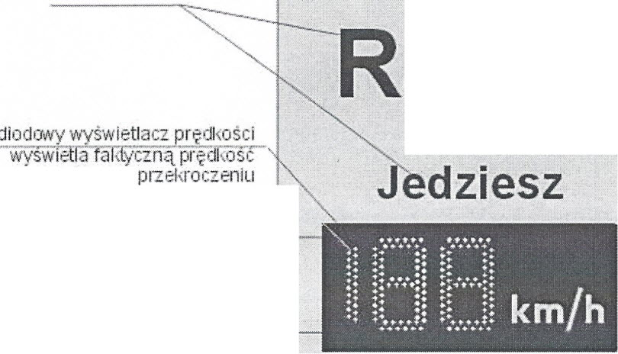
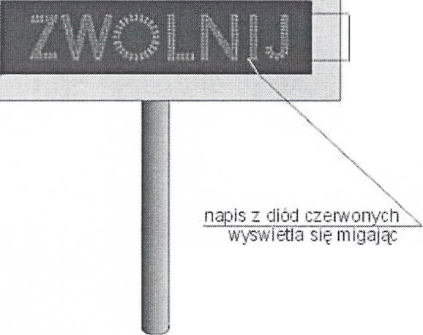
R sunek nr l

napisy z caarne] folii
pojazcu, a miga po
oozworonej prędl\Ości

E
o

o
"<;f'

E
o

o
cI)

150 cm

adar

E
o

<r
N
po przel~roClet1lll przez
połazo dozwolonej
preclhości

§

o
o
N

'.

